**江苏省南京市秦淮区2018-2019学年度第二学期初三一模**



**物理试卷**

**g取10N/kg**

**一.**[**选择题**](http://www.5ykj.com/shti/)**（本题共12小题，每小题2分，共24分）**

．小明同学对自已身体涉及的一些物理量进行了估测，其中不合理的是

A.身高170cm B. 体重500N C.体温37℃ D.心跳80次/秒

2．下列一些关于生活中的物理现象及其解析正确的是

A．夏天，盛冷饮的杯子外壁出现水珠，这是水的汽化现象

B．夏天，在教室内洒水可以降温，是利用水的比热容大的原故

C．寒冬，在冰雪覆盖的路面上撒盐便于除雪，是因为盐可以提高冰雪的熔点

D．寒冬，房间窗户玻璃的内表面出现冰花，这属于凝华现象

3．为了纪念一些作出杰出贡献的物理学家，用他们的名字命名一些物理量单位。对下

列物理量及单位的理解，正确的是

A．质量为1kg的苹果，在月球表面所受重力大小约为10N

B．教室里的日光灯发光1min电流做功1200J，电流做功的功率是20W

C．重为1N的小苹果放在面积为1m2的水平桌面上，苹果对桌面的压强是1Pa

D．用手提起重为50N的水桶，沿水平方向前进10m，手的拉力对水桶做功500J

光屏

光源

平面镜

入射光线

反射光线

α

β

4．如图所示，小易利用激光灯、可折转的光屏、平面镜等器材探究光的反射定律. 下列说法正确的是

A．光屏能显示光路，是因为发生了镜面反射

B．将左侧光屏向后折转，是为了探究“反射光线、入射光线与法线是否在同一平面内”

C．验证“光路可逆”时必须用两个激光灯

D．验证“反射角等于入射角”时，入射角不能为

第4题图

5．如图所示，小丽用力*F*把一木块压在竖直墙面上静止，现有以下受力分析，下述受

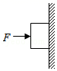力分析正确的是

①小丽对木块的压力*F*和墙对木块的弹力是一对平衡力

第5题图

②小丽对木块的压力*F*和木块的重力是一对平衡力

③木块受到的摩擦力和木块的重力是一对平衡力

④小丽对木块的压力*F*和木块对小丽的弹力是一对平衡力

A．只有①正确 B．只有④正确 C．只有①③正确 D．只有③④正确

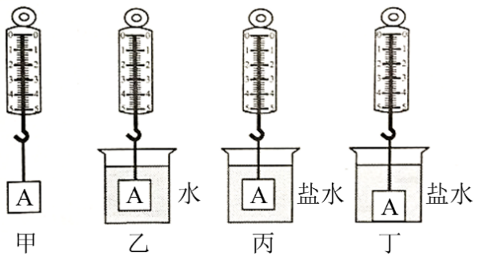6．下图是“探究浮力的大小跟哪些因素有关”的几个实验情景。实验甲、丙和丁中，弹簧测力计的示数分别为4.0N、2.8N和2.5N. 若盐水的密度为1.2×103kg/m3，则下列结论正确的是

A．物体A的密度为4.0×103kg/m3

B．实验乙中，物体A受到的拉力为1.0N

C．实验丙中，弹簧测力计的示数比乙中小0.5N

D．实验丁中，物体A受到的浮力为1.5N

第6题图

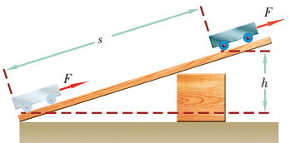7．如图所示，斜面上s=3m，h=0.6m，建筑工人用绳子在6s内将重500N的物体从其底端沿斜面向上匀速拉到顶端，拉力是150N（忽略绳子的重力）．则下列说法正确的是

1. 克服斜面摩擦力所做的功是150J

B．拉力的功率是50W

C．拉力所做的功是300J

D．斜面的机械效率是80%

第7题图

8. 在探究“杠杆平衡条件”实验中，杠杆在力*F*作用下水平平衡，如图所示，现将弹

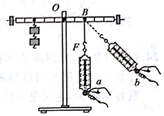簧测力计绕*B*点从*a*位置转动到*b*位置过程中，杠杆始终保持水平平衡，则拉力*F*与其力臂的乘积变化情况是

1. 一直变小

第8题图

1. 一直变大
2. 一直不变

D．先变小后变大

9．汽车转向灯电路要求：左转弯时只能左转向灯亮，右转弯时只能右转向灯亮．不能出现操作转向开关，左、右转向灯同时亮的情况．下列设计最合理的是

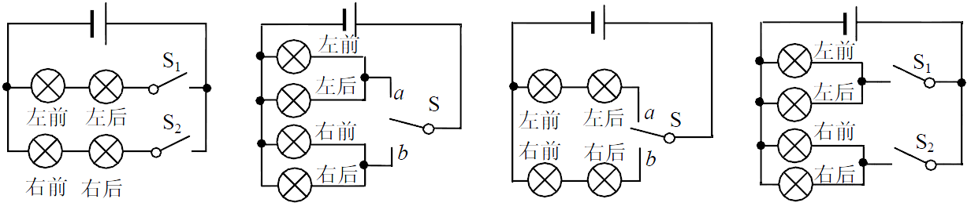

A B C D

10．如图，电源电压恒定，闭合*S*2，断开*S*1和*S*3，两电表均有示数；再断开*S*2

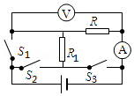同时闭合*S*1和*S*3，此时

A．两表示数均变大

第10题图

B．两表示数均变小

C．电流表示数变大，电压表示数变小

D．电流表示数变小，电压表示数变大

11．如图，电路中*L*1“6V 3W”和*L*2“6V 6W”两灯泡和滑动变阻器R串联，电源电压恒为12V．灯丝电阻不变，下列说法正确的是

A．闭合开关S，调节滑动变阻器的滑片P，两灯泡均能正常发光

L 2

*R*

P

L 1

*S*

B.保证两灯泡均不损坏，滑动变阻器R连入电路的最小值为3Ω

C.滑片P从最右端向左移动，使某灯刚好正常发光，则此时另一盏灯的实际功率为1.5W

第11题图

D.在保证电路安全的情况下，电路总功率最大可达到12W

12．实验中绘出了小灯泡的电流与电压关系的*U*—*I*图像如图甲所示，则图乙中有关此小灯泡功率*P*与*U*2或*P*与*I*2的图像可能正确的是

*U2*

*P*

*O*

A

*I2*

*P*

*O*

C

*U2*

*P*

*O*

B

*I2*

*P*

*O*

D

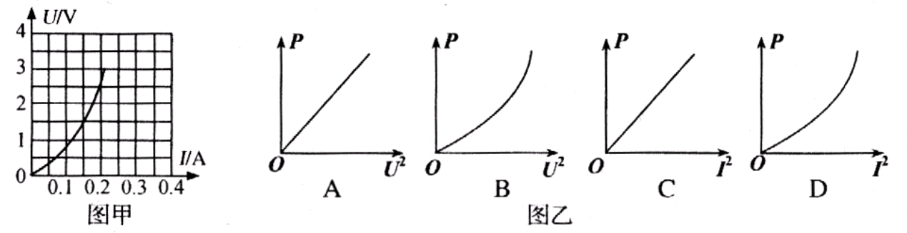

甲 乙

**二.**[**填空**](http://www.5ykj.com/shti/)**题（本题共6小题，每空1分，共26分）**

13．（2分）观众可以根据乐器发出声音的▲ （选填“音调”、“响度”或“音色”）不同，分辨出是哪种乐器；琴师调节琴弦的松紧是为了改变声音的▲ （选填“音调”、“响度”或“音色”）

14．（4分）在探究“冰熔化过程中温度的变化规律”的实验中．

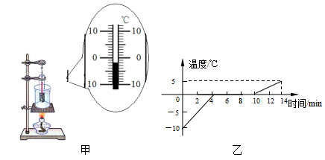（1）某时刻温度计的示数如图甲所示，此时冰的温度是 ▲ ℃．

（2）根据实验数据，小勇画出了其温度随时间变化的图像如图乙所示，分析图像后可知：①冰熔化过程中，温度 ▲ ．

第14题图

②不考虑热量损失，第2～4min冰吸收的热量 ▲ （选填“大于”、“小于”或“等于”）第10﹣12min水吸收的热量．

（3）若将试管中的水倒掉，装入另一种液体，按图甲所示的装置进行实验．用酒精灯不断给烧杯加热时，最终发现烧杯中的水和试管中的液体都沸腾了，这说明水的沸点 ▲ （选填“高于”、“低于”或“等于”）试管中液体的沸点．

15．（5分）小明用铅笔做了几个物理小实验.

（1）如图1所示小明用刻度尺测出一支新铅笔的长度为▲ cm．

（2）如图2所示将一支铅笔插入水中，看到水面下的部分变得向上弯折了，这是由于光从▲ 射入▲ 中发生折射的缘故．

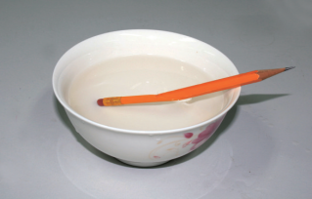

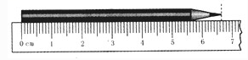

第15题图2

第15题图1

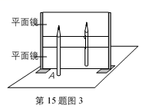（3）如图3所示小明利用生活中梳洗用的两块小镜子（该平面镜的前表面为反射面）完成探究平面镜成像特点的实验．他将两块平面镜分开一定距离固定于不锈钢框架上．将铅笔*A*放在平面镜前，可以看见铅笔通过平面镜成上下两段不完整的▲ 像（选填“虚”或“实”）．小明用与铅笔*A*完全一样的铅笔*B*找到了铅笔*A*像的位置．他具体的操作是：▲ ．

16. （6分）汽车是我们生活中常见的交通工具，了解汽车的有关知识对我们十分必要。道交法规定汽车过隧道不能超车，是因为超车过程中两车之间的空气流速增大，压强变▲ ，容易发生事故．高速公路上的汽车遇到紧急情况可以驶入避险车道，避险车道的高度一般要比高速公路高度要高，汽车驶入避险车道停车的过程，是通把▲ 能转换为▲ 能．小张驾驶一辆汽车额定功率为35千瓦，若行驶的速度为72km/h，则汽车受到的阻力为▲ N，汽油属于▲ 能源（选填“可再生”或“不可再生”）．汽车发动机的转速为2400r/min，则每秒做▲ 次功．

17．（3分）如图甲所示，电源电压恒定不变．闭合开关，移动滑片，滑动变阻器消耗的功率*P*与其电阻*R*的变化关系如图乙所示，则当滑片*P*滑至最右端时，电流表的示数为▲ A； *R*1=▲ Ω，电源电压为▲ V．

第17题图

*R*2

A

*R*1

*P*

甲

*P*/W

*R*/Ω

0.9

0.8

5

20

10

乙

15

0

|  |  |  |  |  |  |
| --- | --- | --- | --- | --- | --- |
| *t*/℃ | 30.0 | 40.0 | 50.0 | 60.0 | 70.0 |
| *R*t/Ω | 219.5 | 164.5 | 128.1 | 101.8 | 82.9  第18题图 |

18．（6分）如图是某同学制作的简易温控装置，变阻器*R*的最大电阻为200Ω，*R*t是热敏电阻，其阻值与温度*t*的关系如下表所示。当电磁继电器（电阻不计）的电流超过18mA时，衔铁被吸合，加热器停止加热，如此反复通过加热、停止实现控温。加热器的功率是1000W，所用电源为家用交流电．

1. 电磁继电器是利用▲ （选填“电生磁”或“磁生电”）来工作的．*R*t的阻值随

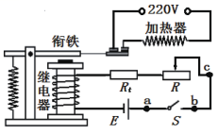着温度的降低逐渐▲ ．

1. 闭合开关*S*后发现电路有断路的地方．该同学将一个电压表接到*ab*两点时指针不偏

转，接到*ac*两点时指针偏转，断路处在▲ 之间（选填“*ab*“或“*bc*“）．

1. 为使该装置能对30℃～70℃之间任意温度进行控制，电源*E*用▲ 节干电池．

若在50℃时衔铁被吸合，应将滑动变阻器*R*的阻值调到▲ Ω．将调节好的装置（50℃衔铁被吸合）放在容积为100m3的密闭保温容器中，已知空气的比热容为1000J/（kg•℃），密度为1.3kg/m3，则容器中的空气从30℃加热到空气达到的最高温度至少需要▲ s．

**三.解答题（本题共8小题，第26、27题要有解答过程，共50分）**

19．（6分）（1）如图1请利用平面镜成像的特点在图中作出*AB*物体在平面镜中的像，保留作图痕迹．

（2）如图2所示，放在小车上的木块随小车一起在水平面上做匀速直线运动，请作

出木块所受力的示意图．（图中*O*点为木块的重心）

（3）投影仪灯泡功率很大，所以需要风扇散热，使用后，应先关闭灯泡*L*，再关闭风扇M；请用笔画线表示导线在如图3中把电路连接完整，要求实现：先断开开关*S*1，灯泡熄灭，风扇继续转动，再断开开关*S*2，风扇才停止转动：若只闭合开关*S*1，灯泡不亮．

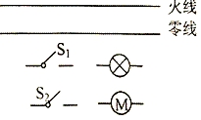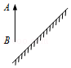

*v*

O

第19题，3

第19题图1

第19题图2

0．（3分）人们将书包带做得宽一些，目的是在压力一定时，增大肩部的______，从而______压强，背着更舒服．纤弱细小的蚊子，只要“轻轻一吻”就能吸到大象的血，原因是蚊子的口器对大象皮肤造成的压力虽然不大，但由于口器十分尖锐，因而能轻易刺穿大象皮肤，这是通过___________的方式增大了压强。

21．（6分）在探究凸透镜成像规律时，如图甲所示，将A凸透镜固定在光具座上35cm刻线处，将点燃的蜡烛放置在光具座上5cm刻线处，移动光屏，使烛焰在光屏上成清晰的像，由A凸透镜成像中物距u和像距v的变化关系画出图像如图乙所示；接着保持蜡烛的位置不变，将凸透镜A换为凸透镜B并保持位置不变，移动光屏，使烛焰在光屏上成清晰的像，如图丙所示．

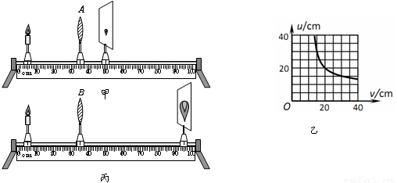

第21题图

（1）请根据上述实验现象和凸透镜成像规律判断：凸透镜A的焦距是▲ cm，凸透镜A的焦距▲ 凸透镜B的焦距（选填“大于”、“小于”或“等于”）．

（2）在甲图中，保持凸透镜不动，把蜡烛向右移动5cm，要想在光屏上再次得到清晰的像，应该把光屏向▲ （选填“左”、“右”）移动一段距离，像将▲ （选填“变大”、“变小”或“不变”）．

（3）图丙所示的实验现象可以说明▲ 的成像特点（选填“照相机”、“幻灯机”或“放大镜”）；若将远视眼镜放在蜡烛与凸透镜之间，光屏上原来清晰的像变模糊了，若保持凸透镜和光屏的位置不动，应使蜡烛▲ （选填“靠近”、“远离”）凸透镜，则又能在光屏上看到蜡烛清晰的像．

答案：（1）10小于（2）右变大（3）幻灯机靠近

22．（3分）兴趣小组在“测量鸡蛋的密度”实验中，进行了以下操作：

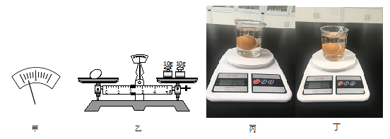

第22题图

（1）小丽同学将天平放在水平桌面上，在天平托盘中分别放入不吸水的纸，把游码移到零刻度线处，指针静止后的情形如图（甲）所示．要使横梁平衡，应将横梁上的平横螺母向▲ （选填“左”或“右”）调，直至天平平衡．接着将鸡蛋放在天平的左盘，在右盘加减砝码、移动游码直到天平重新平衡，所加砝码的质量和游码的位置如图（乙）所示，则被测鸡蛋的质量为▲ g．随后，小丽同学用量筒测出鸡蛋体积、算出其密度。

（2）小刘同学发现家里厨房有“电子秤”很适合做“测量鸡蛋的密度”实验，她找来一枚鸡蛋、操作步骤如下：

a、把电子秤放在水平桌面上；打开开关并归零；

b、将装有适量水的烧杯放在电子秤上，打开开关并归零；

c、用细绳系住鸡蛋，手提细绳将鸡蛋缓慢浸没烧杯中的水中（鸡蛋不触碰烧杯底部），读出电子秤的示数为m1；如图（丙）

d、松开细绳，使鸡蛋沉入烧杯底部，待电子秤示数稳定后，读出其示数为m2；如图（丁）

e、则鸡蛋的密度为▲ 。

23．（5分）在探究“阻力对物体运动的影响”的实验中，如图所示.

第23题图

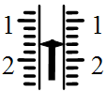

*F*

长木板

木块

丁

甲 乙 丙

毛巾棉布木板

（1）实验中同一小车在木板表面上运动的距离最长，表明它在该表面受到的阻力最▲ ．

（2）假设水平面绝对光滑，小车不受任何阻力，则它会在水平面上做▲ 运动.

（3）如图丙所示，让同一小车从斜面的不同高度由静止开始下滑，则还可以探究小车的▲ 关系（选填序号）．

第23题图

①重力势能与质量；②重力势能与高度；③动能与质量；④动能与速度

（4）如图丁所示，用弹簧测力计水平拉着木块在长木板上做匀速直线运动，此时测力计的示数为▲ N．

（5）在不同水平面上用弹簧测力计水平拉着同一木块做匀速直线运动，可探究木块的▲ 关系（选填序号）．

①滑动摩擦力的大小与接触面的粗糙程度；②滑动摩擦力的大小与压力大小；

24．（7分）如图所示的三个实验中

（1）通过比较温度计示数的变化量来比较吸（放）热多少的有▲ （填写图号，下同）；需要天平的实验有▲ ；需要有计时器的实验有▲ ．

（2）甲实验，沙子和水的质量相等，▲ 现象表明：水的比热容比沙子的比热容大；

（3）乙实验，燃烧前，酒精和碎纸片的质量以及两杯中水的质量▲ （相等/不相等）．

（4）丙实验，控制▲ 相同，探究电热与▲ 的关系．

乙



甲

丙

第24题图

水

水

煤油

探究不同物质吸热升温的现象

比较不同燃料燃烧时放出的热量

探究电流的热效应

25．（8分）小琴在探究“电流与电阻的关系”的实验中，利用电压恒为6V的电源设计如图甲所示的电路．

（1）小琴将滑动变阻器的滑片移到最右端后，闭合开关*S*，电压表的指针▲ （选填“几乎不动”或“偏转很大”）．电流表的示数如图乙所示，则滑动变阻器最大电阻为▲ Ω．请你在连接错误的一条导线上画“×”，并用笔画线代替导线将电路连接正确．

第25题图

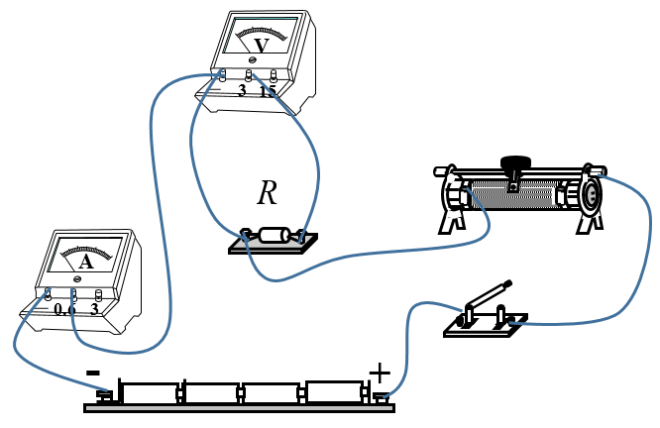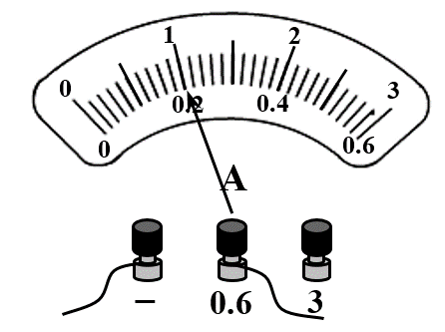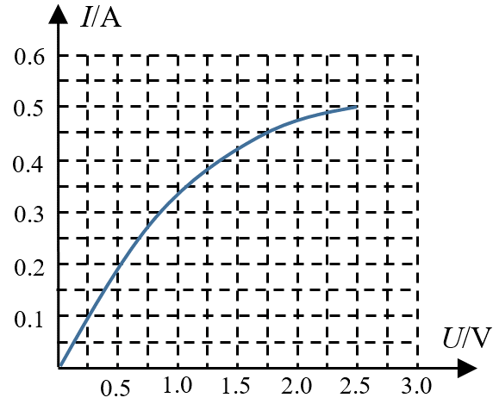

甲 乙 丙

（2）小琴分别把5Ω、10Ω、15Ω、20Ω的四个定值电阻接入电路进行实验，为了完成这四次实验，应控制定值电阻两端电压至少为▲ V．

（3）小琴用额定电压为2.5V的小灯泡替换定值电阻*R*，利用原有电路，测量小灯泡的电阻．实验时，她调节滑动变阻器的滑片到某一位置时，电压表的示数为2V，为使小灯泡正常发光，她应该向▲ （选填“左”或“右”）调节滑动变阻器的滑片．根据丙图还可以求出小灯泡的额定功率▲ W．

（4）完成上面实验后，小琴又想测量额定电压为*U*额的小灯泡的额定功率，利用一个电压未知的电源和阻值为*R*0的定值电阻，设计了如图丁所示的电路．请完成下列实验步骤：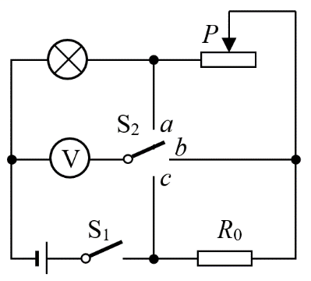

①闭合开关S1，开关S2接*a*接线柱，移动滑动变阻器的滑片，使电压表的示数为*U*额；

②闭合开关S1，开关S2接*b*接线柱，滑动变阻器的滑片▲ （选填“向左移动”、“向右移动或“保持不动”），读出电压表示数为*U*1；再将开关S2接*c*接线柱，读出电压表的示数为*U*2；

③小灯泡额定功率的表达式*P*额=▲ ．

第25题图

26．（5分）新能源电气混合公交车已经在我市“登陆”．公交车满载时总质量为8t，输出功率为72kW．（*g*取10N/kg，天然气的热值*q*=4×107J/m3）

（1）公交车在10min内行驶了9km求行驶的平均速度．

（2）公交车满载静止在水平地面上，对地面的压强是2×105Pa，求轮胎与地面接触的总面积．

（3）公交车匀速行驶10min，完全燃烧天然气2.7m3，求发动机的效率．

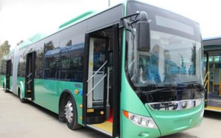

第26题图

27.（ 7分）某兴趣小组在阅读了半导体材料相关信息后，设计了如图甲所示的电路，现想将电流表（选用0-0.6A的量程）改为温度表盘，其中*R*2为多种半导体材料混合制成的电阻，其阻值随温度的变化关系如图乙所示。现将*R*2置于25℃的某温箱中，电流表示数恰为0.2A；若设计的此电路所能测量的最高温为75℃。

（1）求出该兴趣小组选用的电源电压大小和定值电阻*R*1的阻值

（2）当R2的温度为28℃时，电阻R2的电功率为多少

（3）写出通过R2的电流I2与其两端电压U2变化关系的函数表达式：____________

（4）改装成的温度表盘的刻度_______（选填“均匀”或“不均匀”）

（5）若在R1两端并联一个电压表，随着温箱温度的改变，电流表与电压表的示数________（选填“成”或“不成”）正比。

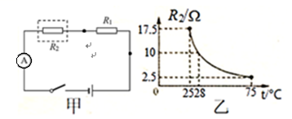

第27题图

**物理答案与评分细则**

**一．**[**选择题**](http://www.5ykj.com/shti/)**（本题共12小题，每小题2分，共24分）**

|  |  |  |  |  |  |  |  |  |  |  |  |  |
| --- | --- | --- | --- | --- | --- | --- | --- | --- | --- | --- | --- | --- |
| 题号 | 1 | 2 | 3 | 4 | 5 | 6 | 7 | 8 | 9 | 10 | 11 | 12 |
| 答案 | D | D | B | B | C | A | A | C | B | A | C | D |

**二．**[**填空**](http://www.5ykj.com/shti/)**题（本题共6小题，每空1分，共26分）**

13． 音色 音调

14．（1）—2℃（2）不变等于（3）高于

15．（1）6.65（6.61—6.68）（2）水空气（次序错了不得分）

（3）虚（通过镜子缝隙观察）**移动铅笔*B*使其与铅笔A的像完全重合**

1. 小动重力势 1750 不可再生 20
2. 0.2 10 6

18．（1）电生磁增大（2）bc（3）3121.92600

**三．解答题（本题共8小题，第25、26题要有解答过程，共50分）**

19．（6分）

（1）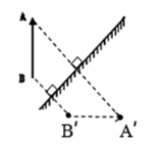（2）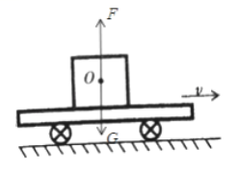（3）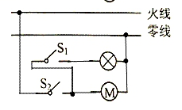

每图2分；见错扣1分，扣完为止。

20．（3分）受力面积减小减小受力面积

21．（6分）（1）10 小于 （2）右变大（3）幻灯机 靠近

22.（3分）（1）右 22.0 （2）

23．（5分）（1）小（2）匀速直线（3）②④（4）1.6 （5）①

24．（7分）（1）乙、丙甲、乙、丙甲、丙

（2）相同时间内水升高的温度⊿t比沙子小（相同时间内沙子升高的温度⊿t比水大）

（3）相等（4）电流和通电时间电阻

25．（7分）（1）几乎不动 30（2）2.4 （3）左 1.25

（4）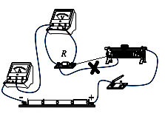②保持不动③

26.（5分）（1）v===15m/s；（1分）

（2）*F*=*G*=*mg*=8×103kg×10N/kg=8×104N（1分）

*S*===0.4m2（1分）

1. *W=Pt*=72×103W×600s=4.32×107J

*Q=Vq*=2.7m3×4×107J/m3=10.8×107J（求出*W，Q*1分）

η=×100%=×100%=40%（1分）

27．（7分）

（1）I低（R低+R1）=I高（R高+R1）

0.2A×（17.5Ω+R1）=0.6A×（2.5Ω+R1）

R1=5Ω1分

U=I低（R低+R1）=0.2A×（17.5Ω+5Ω）=4.5V 1分

（2）I=U/（R2+R1）=4.5V /（10Ω +5Ω）=0.3A 1分

P=I2 R2=（0.3A）2×10Ω=0.9w 1分

（3）I2=（4.5V-U2）/5Ω1分

（4）不均匀 1分

（5）成 1分